Bài tập chương 1: Introduction to Matlab

Phần 1: Matlab Tutorial

1) Tạo một thư mục làm việc của mình. Thay đổi thư mục làm việc (working directory) là thư mục vừa tạo.

2) Đọc Matlab help (Getting Started)

<http://www.mathworks.com/help/techdoc/learn_matlab/bq45sa0-1.html>

Matrices and Arrays

Expressions

Working with Matrices

More About Matrices and Arrays

Linear Algebra

Arrays

Multivariate Data

Graphics

Editing Plots

Mesh and Surface Plots

Images

Programming

Flow Control

if, else, and elseif

for

while

return

Other Data Structures

Characters and Text

Scripts and Functions

Scripts

Functions

3) Tìm hiểu 1 số chương trình demo của Malab về:

<http://www.mathworks.com/products/matlab/demos.html>

Mathematics

Basic Matrix Operations

Matrix Manipulation

Graphics

2-D Plots

3-D Plots

Images and Matrices

Programming

Manipulating Multidimensional Arrays

Function Functions

Reading Arbitrary Text Files with TEXTSCAN

Phần 2: Basic Image Processing

Download file exercise1.zip.

Các lệnh sẽ sử dụng là:

**imread, image, imshow, imagesc, colormap, imrotate.**

1) Đọc help với cú pháp để biết công dụng của các lệnh.

**help imread**

*Imread- đọc một ảnh từ file ảnh*

*Image -hiển thị ảnh*

*Imrotate – xoay ảnh*

*Colormap - bản tra cứu màu*

*Imagesc – điều chỉnh tỉ lệ dữ liệu và hiển thị*

*Inshow – hiển thị ảnh*

2) Thực hiện các câu lệnh sau:

**graf=imread('graf.png');**

**image(graf);**

**imagesc(graf);**

**imshow(graf);**

Hãy cho biết sự khác nhau giữa 3 lệnh image, imagesc, imshow

*Lệnh imagesc giống lệnh image,nhưng khác ở chỗ lệnh imagesc dữ liệu được điều chỉnh dùng toàn bản đồ màu.*

*Lệnh imhow hiển thị ảnh ở dạng tiêu chuẩn 8 bit-Handle Graphics.*

3) Thực hiện và giải thích các câu lệnh sau. Colormap là gì? Có nhận xét gì khi thể hiện 3 ảnh với 3 colormap khác nhau.

**map=colormap;** *đọc bản đồ màu hiện tại*

**map1=map(end:-1:1,:);** *map1 đọc ngược bản đồ màu của map từ dưới lên,từ hàng cuối đến hàng đầu,tất cả các cột*

**map2=rand(64,3);** *lấy ngẫu nhiên các giá trị trong ma trận kích thước 64x3*

**colormap(map1);** *áp dụng**bản đồ màu của map1*

**image(graf);** *hiển thị ảnh với bản đồ màu map1*

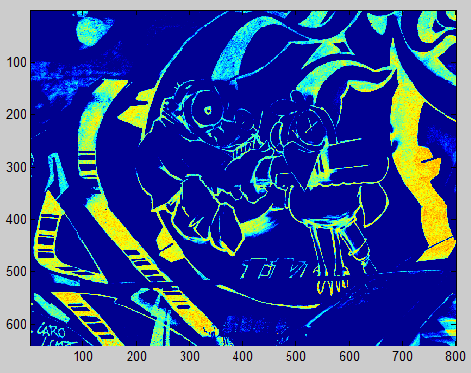**22**

**colormap(map2);** *áp dụng**bản đồ màu của map2*

**image(graf);** *hiển thị ảnh với bản đồ màu map2*

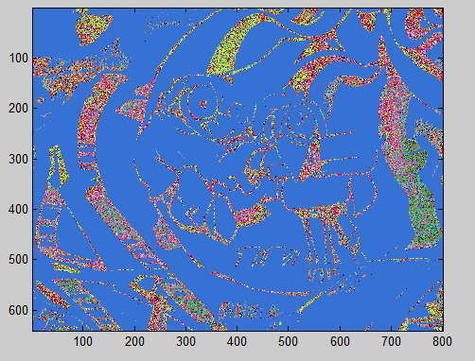

**colormap('default');** *đặt bản màu của ảnh hiện tại thành mặc định gốc JET*

**image(graf);** *hiến thị ảnh với ban đồ màu mặc định*

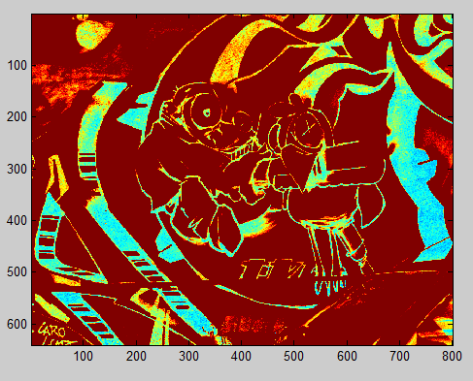

Hãy cho biết các đoạn code sau làm các công việc gì. Dán các ảnh kết quả vào bài làm.

4)

**graf=im2double(rgb2gray(graf)).*256;**

*biến đổi ảnh từ RGB sang grayscale*

*biến đổi ảnh độ chính xác gấp đôi,sau đó nhân ảnh cho 256*

**bgraf=graf*2;**

**image(bgraf);**

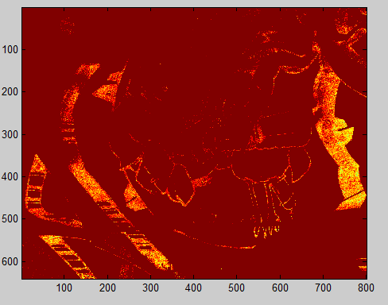

**dgraf=graf/2;**

**image(dgraf);**

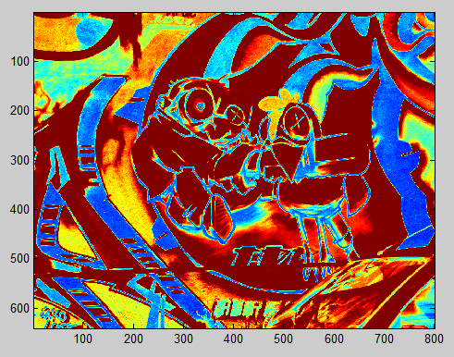

5)

**row200=graf(200,:);** *đặt biến row200 là toàn bộ hàng 200*

**plot(row200);** *vẽ đồ thị các giá trị trên hàng 200*

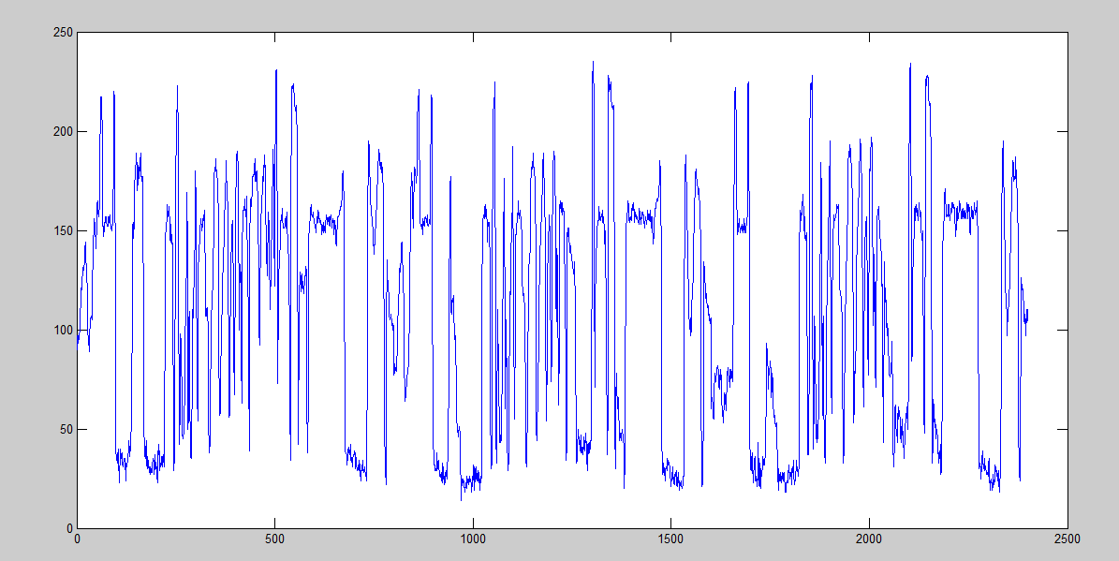

**column300=graf(:,300);** *đặt biến column300 là toàn bộ cột 300*

**plot(column300);** *vẽ đồ thị các giá trị trên cột 300*

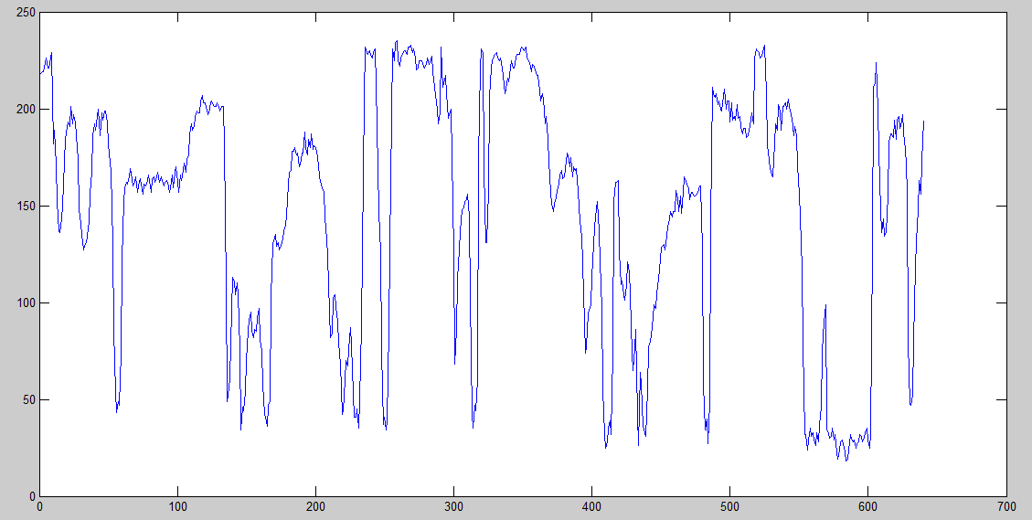

6)

**graf=imread('graf.png');** *đọc ảnh graf.png*

**graf1=graf;**

**graf1(130:260,240:450)=0;**

**imshow(graf1);** *hiển thị toàn bộ ảnh graf nhưng có khu vực giới hạn bởi 2 pixel bị đặt giá trị 0*

**graf2=graf(130:260,240:450);**

**imshow(graf2);** *hiển thị khu vực giới hạn bởi 2 pixel*

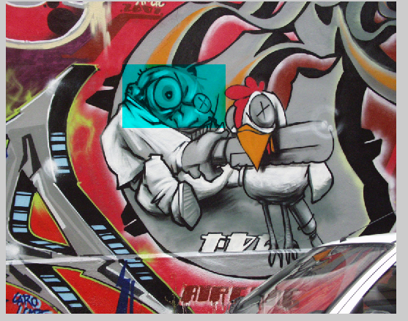

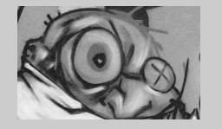

7)

**graf3=graf(130:260,240:450);** *graf3 là ảnh cắt, khu vực giới hạn bởi 2 pixel*

**graf4=imrotate(graf3,90);** *graf4 là ảnh hình thành từ việc xoay graf3 một góc 90 độ*

**imshow(graf4);** *hiển thị ảnh graf4*

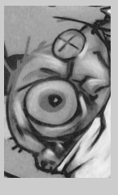

8)

**graf5=graf(1:2:end,1:2:end);** *ảnh graf5**bỏ qua các pixel có vị trí hàng và cột là số chẵn của ảnh graf. Ví dụ : bỏ qua pixel 2x2,2x4,4x4,...*

**imshow(graf5);** *hiển thị ảnh graf5*

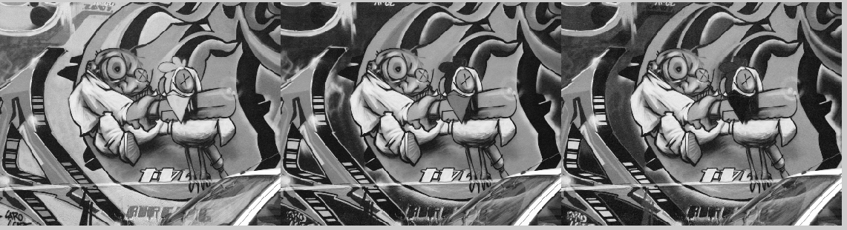

9)

**graf6=graf(:,end:-1:1);** *đọc tất cả các hàng ,còn cột thì đọc ngược lại=> đọc ngược ảnh từ phải sang trái.*

**imshow(graf6);** *hiển thị ảnh graf6*

**graf7=[graf,graf;graf,graf];** *Ảnh graf7 là ma trận ảnh 2x2, gồm 4 ảnh graf,hai ảnh bên trên,sau đó xuống dòng 2 ảnh dưới.*

**imshow(graf7);** *hiển thị ảnh graf7*

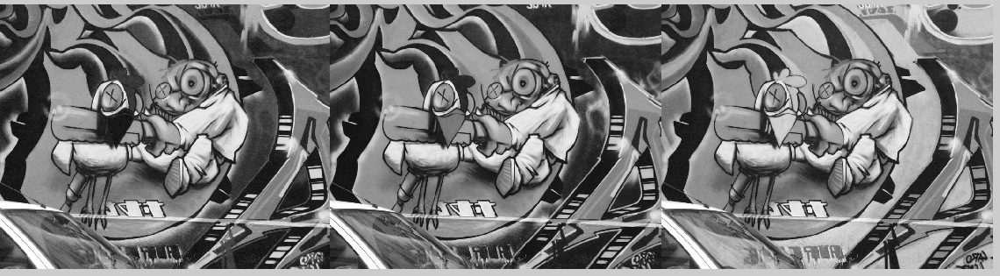

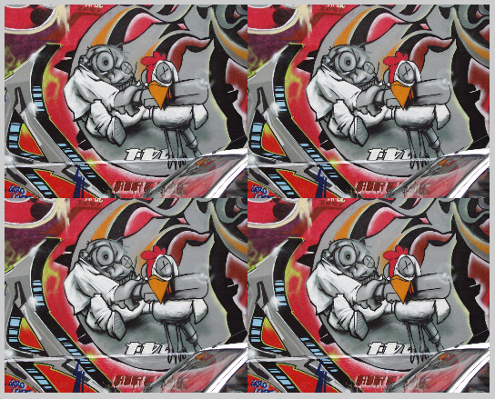

3) Xem Video “Matlab Tutorial Video”, trình bày video lại dưới dang file ppt.